「ロボット技術の介護利用における重点分野」の定義
入浴支援

ロボット技術を用いて浴槽に出入りする際の一連の動作を支援する機器

（定義）
- 要介護者が一人で使用できる又は一人の介助者の支援の下で使用できる。
- 要介護者の浴室から浴槽への出入り動作、浴槽をまたぎ湯船につかるまでの一連の動作を
支援できる。
- 機器を使用しても、少なくとも胸部まで湯に浸かることができる。
- 要介護者の家族が入浴する際に邪魔にならないよう、介助者が一人で取り外し又は収納・
片付けをすることができる。
- 特別な工事なしに設置できる。

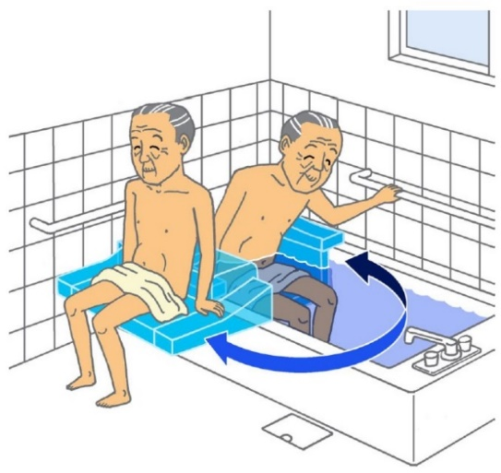
重点分野のイメージ

機器の例（経済産業省が採択した機器、及び大阪府で実績のある機器）

製 品 名 | メーカー
Wells リフトキャリー | 積水ホームテクノ（株）
いうらリフト付シャワーキャリー | （株）いうら
在宅居室向けシャワー入浴装置シャワーオール | エア・ウォーター（株）
バスアシスト | （株）ハイレックスコーポレーション

※「ロボット介護機器開発・導入促進事業（開発補助事業）研究基本計画」
（経済産業省 製造産業局 産業機械課（平成29年10月））＜抜粋＞

